**CHUYÊN ĐỀ 2 – NGUYÊN TỐ HOÁ HỌC – ĐỒNG VỊ - NGUYÊN TỬ KHỐI TRUNG BÌNH**

**Phần A: Lí Thuyết**

* Nguyên tố hoá học : là tập hợp những nguyên tử cùng loại có cùng số proton trong hạt nhân được gọi là nguyên tố hoá học.
* Đồng vị : là tập hợp các nguyên tử có cùng số đơn vị điện tích hạt nhân (số proton) nhưng khác số neutron.
* Nguyên tử khối trung bình:
* Công thức



* Trong đó A1, A2, A3,… là số khối của các đồng vị.
* x1, x2, x3,… là thành phần % của các đồng vị.

**Phần B: Bài Tập Được Phân Dạng**

**Dạng 1: TÍNH NGUYÊN TỬ KHỐI TRUNG BÌNH**

- **Phương pháp:** Sử dụng công thức tính toán



* Trong đó A1, A2, A3,… là số khối của các đồng vị.
* x1, x2, x3, … lần lượt là số nguyên tử các động vị

hoặc

x1, x2, x3, … lần lượt là thành phần % của các đồng vị.

(nếu đề cho dạng phần trăm thì tổng giá trị x1 + x2 + … + xn = 100%)

**Ví dụ minh hoạ:**

**Ví dụ 1:** Copper trong tự nhiên có 2 đồng vị ,  với tỷ số là 245/105. Tính nguyên tử khối của Copper. Tính phần trăm về số nguyên tử mỗi đồng vị.

**Hướng dẫn giải:**

Theo đề ta có:



**Ví dụ 2:** Một thanh Copper chứa 2 mol Cu. Trong thanh Copper đó có 2 loại đồng vị là và với hàm lượng tương ứng là 25% và 75%. Hỏi thanh Copper đó nặng bao nhiêu gam?

**Hướng dẫn giải:**

Theo đề ta có:



1. Trong tự nhiên Bromine có hai đồng vị bền: chiếm 50,69% số nguyên tử và chiếm 49,31% số nguyên tử. Hãy tìm nguyên tử khối trung bình của Bromine.
2. Trong tự nhiên sodium tồn tại 2 đồng vị là (96,5%) và . Xác định nguyên tử khối trung bình của sodium.
3. Trong tự nhiên, Aluminium có 2 đồng vị bền là 27Al (chiếm 96%) và 28Al.
   1. Tính nguyên tử khối trung bình của aluminium.
   2. Tính khối lượng mỗi đồng vị trong 2 mol Al.
4. Một thiên thạch được tìm thấy ở trung tâm Indiana chứa dấu vết của khí neon (Ne), khí này có nguồn gốc từ gió của mặt trời khi thiên thạch đi qua hệ mặt trời. Phân tích một mẫu khí cho thấy nó bao gồm 91,84% 20Ne (khối lượng 19,9924 amu), 0,47% 21Ne (khối lượng 20,9940 amu) và 7,69% 22Ne (khối lượng 21,9914 amu). Khối lượng trung bình của Ne trong gió mặt trời là bao nhiêu?
5. Argon tách ra từ không khí là hỗn hợp ba đồng vị : 99,6%  ; 0,063% ; 0,337% . Tính thể tích của 15 gam Argon ở điều kiện chuẩn.
6. Trong tự nhiên silicon (Si) có 3 đồng vị với phần trăm số nguyên tử như bảng như hình bên. Tính nguyên tử khối trung bình của silicon?

|  |  |  |
| --- | --- | --- |
| **Đồng vị** | **Phần trăm số nguyên tử** | **Nguyên tử khối** |
| 28Si | 92,21 | 27,98 |
| 29Si | 4,70 | 28,98 |
| 30Si | 3,09 | 29,97 |

1. Lithium có hai đồng vị bền là 6Li và 7Li. Phổ khối của nguyên tử Li được cho trong hình dưới đây. Hãy xác định nguyên tử khối trung bình của Lithium.

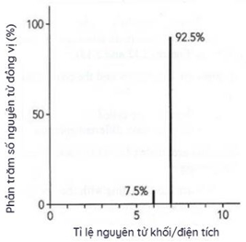

1. Biểu đồ bên dưới thể hiện phổ khối lượng của một mẫu đồng tự nhiên.

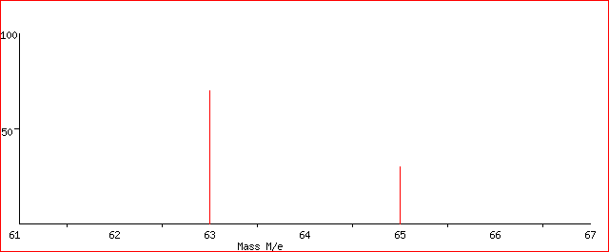

Nguyên tử khối của mẫu đồng này là:

1. Cho thành phần phần trăm các đồng vị của 2 nguyên tố Ar, K là

     

99,63% 0,31% 0,06% 93,26% 6,73% 0,01%

1. Tính nguyên tử khối trung bình của Ar và K.
2. Giải thích tại sao Ar có số hiệu nguyên tử nhỏ hơn K nhưng lại có khối lượng nguyên tử trung bình lớn hơn.
3. Trong tự nhiên oxygen có 3 đồng vị , ,  lần lượt chiếm thành phần phần trăm là x1,x2, x3%. Biết x1 = 15x2và x1 - x2 = 21x3. Tính khối lượng trung bình của oxygen.
4. Potassium (K) là một trong số các nguyên tố hoá học quan trọng đối với cơ thể con người.   
   Thiếu kali, cơ thể đối mặt với nguy cơ thiếu cơ, liệt cơ và rối loạn nhịp tim, … Kali đặc biệt cần thiết cho hệ thần kinh. Sự sụt giảm nồng độ kali trong máu có thể ảnh hưởng đến khả năng xảy ra xung thần kinh của cơ thể. Kali cũng là nguyên tố rất cần thiết cho cây trồng, đặc biệt là cho những cây ăn quả.

Trong tự nhiên kali có 3 đồng vị là : và 

* 1. Tính nguyên tử khối trung bình của potassium.
  2. Chuối là một trong những hoa quả giàu kali. Khi thi đấu nhiều vận động viên tennis thường ăn chuối để bổ sung kịp thời lượng kali cho cơ thể. Một quả chuối nặng 150 gam chứa 420 mg kali. Tính khối lượng mỗi loại đồng vị kali trong quả chuối này.
  3. Kali luôn tồn tại trong máu người với một nồng độ ổn định. Một người trưởng thành nặng 70 kg có lượng máu trong cơ thể là 5 lít, có chứa lượng kali trong máu từ 0,69 - 0,986 gam. Tính nồng độ kali (mmol/l) có trong máu người trưởng thành.

1. Trong cơ thể con người, phosphorus có vai trò vô cùng quan trọng. Phosphorus tham gia vào quá trình dự trữ và sử dụng năng lượng của cơ thể, kích thích sự tăng trưởng, duy trì và sửa chữa các mô và tế bảo bị tổn thương. Tham gia tổng hợp DNA và RNA. Cân bằng và sử dụng các loại vitamin như vitamin B và D cũng như các khoáng chất như iodine, magnesium và zinc.

Đồng vị là tập hợp các nguyên tử của cùng một nguyên tố có cùng số proton nhưng khác nhau số neutron. Trong tự nhiên phosphorus tồn tại 3 đồng vị bền là và 

* 1. Tính nguyên tử khối trung bình của phosphorus.
  2. Bưởi là loại trái có chứa nhiều phosphorus. Một quả bưởi nặng 800 gam thì có chứa 800 mg phosphorus. Tính khối lượng mỗi loại đồng vị trong quả bưởi này.
  3. Một người trưởng thành nặng 50 kg thì có lượng máu khoảng 4 lítz. Hàm lượng phosphorus đo được ở người trưởng thành này có giá trị 0,68 gam – 0,94 gam. Tính nồng độ mol (mmol/L) có trong máu của người trưởng thành đó.

1. Calcium là một trong số các nguyên tố hoá học quan trọng đối với cơ thể con người . thiếu calcium, cơ thể đối mặt với nguy cơ yếu cơ, liệt cơ và rối loạn vận động,… calcium đặc biệt cần thiết cho sự phát triển của xương. Sự sụt giảm nồng độ của calcium trong máu có thể ảnh hưởng đến khả năng chắc khoẻ của xương. Calcium cũng là nguyên tố cần thiết cho cây trồng, đặc biệt là cho nhưng cây ăn quả.

Đồng vị là tập hợp các nguyên tử của cùng một nguyên tố có cùng số proton nhưng khác nhau số neutron. Trong tự nhiên calcium tồn tại 3 đồng vị bền là và 

* 1. Tính nguyên tử khối trung bình của calcium.
  2. Chuối là một trong những hoa quả giàu kali. Khi thi đấu nhiều vận động viên tennis thường ăn chuối để bổ sung kịp thời lượng kali cho cơ thể. Một quả chuối nặng 200 gam chứa 600 mg calcium. Tính khối lượng mỗi loại đồng vị calcium trong quả chuối này.
  3. Calcium luôn có mặt trong máu người với nồng độ ổn định. Một người trưởng thành nặng 60kg có lượng máu trong cơ thể là 4 lit, có chứa lượng calcium trong máu từ 0,8 – 0,9 gam. Tính nồng độ calcium (mmol/L) có trong máu người trưởng thành.

**Dạng 2: TÍNH THÀNH PHẦN PHẦN TRĂM MỖI ĐỒNG VỊ - TÍNH SỐ KHỐI – SỐ NGUYÊN TỬ CỦA CÁC ĐỒNG VỊ.**

**- Phương pháp:** Sử dụng công thức tính toán



* Trong đó A1, A2, A3,… là số khối của các đồng vị.
* x1, x2, x3, … lần lượt là số nguyên tử các động vị

hoặc

x1, x2, x3, … lần lượt là thành phần % của các đồng vị.

Ráp các giá trị vào công thức để tìm giá trị còn khuyết.

**Ví dụ minh hoạ**

**Ví dụ 1:** Copper (đồng) là loại vật dụng dễ dát mỏng và uốn lượn, có khả năng dẫn điện, dẫn nhiệt tốt. Vì thế đồng đồng được sử dụng rất nhiều trong sản xuất nguyên liệu. Các đồ dùng từ đồng như: dây điện, que hàn đồng, tay cầm và các đồ dùng nội thất trong nhà, các tượng đúc, nam châm điện, các động cơ máy móc, và còn rất nhiều nữa... Trong tự nhiên, Copper có hai đồng vị bền  và . Nguyên tử khối trung bình của đồng là 63,54. Tính thành phần phần trăm của mỗi đồng vị.

**Hướng dẫn giải:**

Theo đề ta có:



 Phần trăm của đồng vị là 27%

Phần trăm của đồng vị là 73%

1. Tính thành phần % các đồng vị của Carbon biết Carbon ở trạng thái tự nhiên có 2 đồng vị bền là 612C, 136C. Biết nguyên tử khối trung bình của Carbon là 12,011.
2. Boron là nguyên tố có nhiều tác dụng đối với cơ thể người như: làm lành vết thương, điều hoà nội tiết sinh dục, chống viêm khớp… Do ngọn cháy có màu đặc bietej nên boron vô định hình được dùng làm pháo hoa. Trong tự nhiên có hai đồng vị bền:  và . Nguyên tử khối trung bình bằng 10,81. Tính phần trăm số nguyên tử mỗi đồng vị.
3. Trong tự nhiên, potassium có 2 đồng vị bền là 39K và 41K. Nguyên tử khối trung bình của potassium là 39,12. Tính % mỗi loại đồng vị trong tự nhiên của potassium.
4. Nguyên tử khối trung bình của Bromine là 79,91. Bromine có hai đồng vị, biết đồng vị chiếm 54,5%. Hãy xác định nguyên tử khối của đồng vị 2.
5. Nguyên tử khối trung bình của vanadium (V) là 50,9975. Nguyên tố V có 2 đồng vị trong đó đồng vị chiếm 0,25%. Tính số khối của nguyên tử còn lại.
6. NTKTB của Silver là 107,87. Trong tự nhiên Silver có 2 đồng vị, trong đó 10947Ag chiếm 44%. Xác định số khối và viết kí hiệu nguyên tử của đồng vị còn lại.
7. Biết rằng nguyên tố agon có ba đồng vị khác nhau, ứng với số khối 36, 38 và A. Phần trăm các đồng vị tương ứng lần lượt bằng : 0,34% ; 0,06% và 99,6%. Tính số khối của đồng vị A của nguyên tố agon, biết rằng nguyên tử khối trung bình của agon bằng 39,98.
8. Neon có 3 đồng vị bền trong tự nhiên, tỉ lệ phần trăm số nguyên tử mỗi đồng vị : và . Biết rằng nguyên tử khối trung bình của Ne là 20,18. Tính giá trị A1.
9. Nguyên tố X có 3 đồng vị là X1 chiếm 92,23%, X2 chiếm 4,67% và X3 chiếm 3,10%. Tổng số khối của 3 đồng vị là 87. Số neutron trong X2 nhiều hơn trong X1 là 1 hạt. Nguyên tử khối trung bình của X là 28,11.

**a.** Hãy tìm X­1, X2 và X3.

**b.** Nếu trong X1 có số neutron bằng số proton. Hãy tìm số neutron trong nguyên tử của mỗi loại đồng vị.

**Dạng 3: TÍNH TOÁN ĐỒNG VỊ CÓ LIÊN QUAN ĐẾN SỐ HẠT CẤU TẠO .**

**Phương pháp:**

* Cần nhớ các loại hạt cấu tạo nên nguyên tử:



* Công thức tính số khối : A = p + n.
* Công thức tính nguyên tử khối trung bình.

**Ví dụ minh hoạ:**

**Ví dụ 1:** Carbon có 2 đồng vị bền. Đồng vị thứ nhất có 6 proton, 7 neutron, chiếm 1,11%. Đồng vị thứ hai có ít hơn đồng vị thứ nhất 1 neutron.

**a.** Viết kí hiệu nguyên tử của các đồng vị Carbon.

**b.** Tính nguyên tử khối trung bình của Carbon.

**Hướng dẫn giải:**



1. Đồng có hai đồng vị bền. Đồng vị thứ 1 có 29 proton và 36 neutron, chiếm 30,8%. Đồng vị thứ 2 có ít hơn đồng vị thứ nhất 2 neutron. Tính nguyên tử khối trung bình của đồng.
2. Nguyên tố X có 2 đồng vị, đồng vị X1 có tổng hạt là 92 trong đó hạt mang điện nhiều hơn hạt không mang điện là 24. Tính số hiệu nguyên tử và số khối của đồng vị này.

Đồng vị X2 có số khối nhiếu X1 là 2 neutron. Viết ký hiệu của đồng vị X2. Trong tự nhiên X1 chiếm 73%. Tính nguyên tử khối trung bình của X

1. Môt nguyên tố X có hai đồng vị với tỉ lệ số nguyên tử là . Hạt nhân nguyên tử X có 35 proton. Trong nguyên tử của đồng vị thứ nhất có 44 neutron. Số neutron trong nguyên tử của đồng vị thứ hai nhiều hơn trong đồng vị thứ nhất là 2 neutron. Tính nguyên tử khối trung bình của nguyên tố X.
2. Nguyên tố A có hai đồng vị X và Y. Tỉ lệ số nguyên tử của X : Y là 45 : 455. Tổng số hạt trong nguyên tử của X bằng 32. X nhiều hơn Y là 2 neutron. Trong Y số hạt mang điện gấp 2 lần số hạt không mang điện. Tính nguyên tử lượng trung bình của A.
3. Hỗn hợp hai đồng vị có nguyên tử khối trung bình là 40,08, hai đồng vị này có số n hơn kém nhau là 2. Đồng vị có số khối nhỏ hơn chiếm 96%, còn lại là % các nguyên tử có số khối lớn hơn. Xác định số khối của mỗi đồng vị?
4. Có 3 đồng vị của nguyên tố X, mà tổng số hạt trong 3 nguyên tử đồng vị là 75. Trong đồng vị 1, số p bằng số n, đồng vị 2 có số n kém thua đồng vị 3 là 1.

Xác định số khối của mỗi đồng vị?

Trong X, số nguyên tử của các đồng vị 1, 2, 3 lần lượt theo tỉ lệ 115:3:2. Tìm khối lượng mol trung bình của X?

1. Một nguyên tố X có 3 đồng vị A1X (79%), A2X (10%), A3X (11%). Biết tổng số khối của 3 đồng vị là 75, nguyên tử lượng trung bình của 3 đồng vị là 24,32. Mặt khác số neutron của đồng vị thứ 2 nhiều hơn số neutron đồng vị 1 là 1 đơn vị, A1, A2, A3 lần lượt là bao nhiêu?
2. Nguyên tố X có 2 đồng vị A và B. Tỉ lệ số nguyên tử của 2 đồng vị A và B là 27: 23. Đồng vị A có 35p và 44n. Đồng vị B nhiều hơn đồng vị A 2 neutron. Xác định nguyên tử khối trung bình của X.
3. Một nguyên tố R có 3 đồng vị X, Y, Z, biết tổng số hạt của 3 đồng vị bằng 129, số neutron đồng vị X hơn đồng vị Y một hạt. Đồng vị Z có số proton bằng số neutron.

Xác định điện tích hạt nhân nguyên tử và số khối của 3 đồng vị X, Y, Z ?

1. Một nguyên tố có 3 đồng vị: (92,3%), (4,7%), (3,0%). Biết tổng số khối của 3 đồng vị là 87. Tổng khối lượng của 200 đồng vị nguyên tử X là 5621,4. Mặt khác số neutron trong nhiều hơn 1 đơn vị.



**a.** Tìm các số khối A, B, C

**b.** Biết có số proton bằng số neutron. Tìm X



1. Nguyên tố X có 3 đồng vị là X1 chiếm 92,3%, X2 chiếm 4,7% và X3 chiếm 3%. Tổng số khối của 3 đồng vị bằng 87. Số neutron trong X2 nhiều hơn trong X1 là 1 hạt. Nguyên tử khối trung bình của X là 28,107.

**a.** Hãy tìm số khối của mỗi đồng vị.

**b.** Nếu trong X1 ­có số proton bằng số neutron, hãy xác định số neutron trong mỗi đồng vị.

1. Cho hợp chất XY2 tạo bởi hai nguyên tố X, Y. Y có hai đồng vị : chiếm 55% số nguyên tử Y và đồng vị . Trong XY2, phần trăm khối lượng của X là bằng 28,51%.

Tính nguyên tử khối trung bình của X, Y.

1. Chlorine có 2 đồng vị bền. Đồng vị thứ nhất có số khối là 37, có 17p, chiếm 25%. Nguyên tử khối trung bình chlorine là 35,54. Viết kí hiệu nguyên tử của hai đồng vị chlorine.
2. Đồng có hai đồng vị bền. Đồng vị thứ nhất có 29p, 36n, chiếm 30,8%. Nguyên tử khối trung bình Cu là 63,54. Viết kí hiệu nguyên tử hai đồng vị của đồng.
3. Một nguyên tố X gồm hai đồng vị là X1 và X2. Đồng vị X1 có tổng số hạt là 18. Đồng vị X2 có tổng số hạt là 20. Biết rằng % các đồng vị trong X bằng nhau và các loại hạt trong X1 cũng bằng nhau. Xác định nguyên tử khối trung bình của X?

**Dạng 4: TÍNH TOÁN ĐỒNG VỊ LIÊN QUAN ĐẾN SỐ HẠT, THÀNH PHẦN PHẦN TRĂM, KHỐI LƯỢNG CỦA MỖI ĐỒNG VỊ TRONG CÔNG THỨC HOÁ HỌC.**

**Phương pháp:**

* Cần xác định hết các giá trị:

+ A1, A2, … An.

+ x2, x2, … xn.

* Tính số mol mỗi đồng vị.
* Tính số nguyên tử = n.NA.
* Trong đó : n là số mol của đồng vị.

NA là số Avogadro : 6,022.1023.

**Ví dụ minh hoạ:**

**Ví dụ 1:** Trong tự nhiên Boron (B) có hai đồng vị:  và . Nguyên tử khối trung bình của Boron 10,81.

**a.** Tính phần trăm của mỗi đồng vị.

**b.** Tính phần trăm khối lượng  trong acid boric H3BO3 (Biết H là đồng vị ; O là đồng vị ).

**c.** Tính số nguyên tử  có trong 6,6 gam NaBO2.

**Hướng dẫn giải:**

**a. **

**b.** Khối lượng mỗi đồng vị trong 1 mol B.

- Số mol của là : 0,81 mol

- Số mol của là : 0,19 mol

- Dùng 1 mol H3BO3 thì khối lượng của H3BO3 = 1.(1.3+10,81+16.3) = 61,81 gam.

- Có 1 mol B

=> số mol của = 

=> khối lượng của  = 

=> phần trăm khối lượng của = 

**c.** Số mol của H3BO3 = 

Số mol = 

Số nguyên tử = .6,022.1023 = 5,21.1022 nguyên tử.

1. Trong tự nhiên đồng vị  chiếm 24,23% số nguyên tử. Tính thành phần phần trăm về khối lượng có trong HClO4 và phần trăm về khối lượng  có trong KClO3 (với H là đồng vị ; O là đồng vị ; K là đồng vị )?
2. Trong tự nhiên, nguyên tố chlorine có 2 đồng vị là 35Cl và 37Cl. Nguyên tử khối trung bình của chlorine là 35,5. Trong hợp chất HClOx, nguyên tử đồng vị 35Cl chiếm 26,12% về khối lượng. Xác định công thức phân tử của hợp chất HClOx.
3. Trong tự nhiên đồng vị  chiếm 24,23% số nguyên tử. Tính thành phần phần trăm về khối lượng  có trong HClO4 và phần trăm về khối lượng  có trong KClO3 (với H là đồng vị ; O là đồng vị ; K là đồng vị )? Cho nguyên tử khối trung bình của Chlorine bằng 35,5.
4. Hydrogen có nguyên tử khối là 1,008. Hỏi có bao nhiêu nguyên tử của đồng vị trong 1 mL nước (cho rằng trong dihydrogen monoxide (H2O) chỉ có đồng vị và )? (Cho khối lượng riêng của nước là 1 g/mL)
5. Hydrogen được điều chế bằng cách điện phân nước, hydrogen đó gồm hai loại đồng vị và . Hỏi trong 50 gam nước nói trên có bao nhiêu đồng vị ? Biết rằng nguyên tử khối của hydrogen là 1,008 và oxygen là 16.
6. Copper (đồng) là loại vật dụng dễ dát mỏng và uốn lượn, có khả năng dẫn điện, dẫn nhiệt tốt. Vì thế đồng đồng được sử dụng rất nhiều trong sản xuất nguyên liệu. Các đồ dùng từ đồng như: dây điện, que hàn đồng, tay cầm và các đồ dùng nội thất trong nhà, các tượng đúc, nam châm điện, các động cơ máy móc, và còn rất nhiều nữa... Trong tự nhiên, Copper có hai đồng vị bền  và . Nguyên tử khối trung bình của đồng là 63,54. Tính thành phần phần trăm của mỗi đồng vị. Biết thành phần phần trăm khối lượng đồng vị trong CuSO4 là 28,287%. Tính phần trăm mỗi đồng vị copper có trong tự nhiên.
7. Boron là một nguyên tố vô cùng thân thiết cho sự phát triển chắc khoẻ của hệ xương khớp, nó giúp cơ thể chuyển hoá một số vitamin và khoáng chất quan trọng, đồng thời có ảnh hưởng đến nồng độ estrogen và testosterone. Boron tồn tại ở các dạng khác nhau, bao gồm baron oxide và acid boric. Mặc dù boron là mốt chất được coi là không độc đối với con người nhưng nó cũng được sử dụng làm thành phần trong thuốc trừ sâu. Trong tự nhiên Boron (B) có hai đồng vị bền là và . Biết thành phần phần trăm khối lượng của có trong H3BO3 là 14,407%. Tính phần trăm mỗi loại đồng vị của boron có trong tự nhiên.
8. Carbon có hai đồng vị bền là 126C và 136C, và nguyên tử khối trung bình bằng 12,01. Tính % khối lượng của trong hợp chất CO2 (cho MNa = 23; MO = 16)
9. Trong tự nhiên chlorine có hai đồng vị bền là 37Cl và 35Cl. Tính thành phần phần trăm về khối lượng 37Cl có trong KClO3 (với kiện là đồng vị 39K, oxi là đồng vị 16O). Cho khối lượng nguyên tử trung bình của Chlorine là 35,5.
10. Nguyên tố silver (bạc) có 2 đồng vị trong tự nhiên là 107Ag chiếm 51,839% số nguyên tử. Tính số khối của đồng vị còn lại biết trong AgCl bạc chiếm 75,254% về khố lượng. Cho Cl = 35,5.
11. Trong tự nhiên Cu có 2 đồng vị là 63Cu và 65Cu. Nguyên tử trung bình của Cu là 63,546. Số nguyên tử 63Cu có trong 31,773g Cu là bao nhiêu?
12. Trong tự nhiên Chlorine có 2 đồng vị là 35Cl và 37Cl có nguyên tử khối trung bình là 35,5. Tính số nguyên tử của đồng vị 37Cl, trong 3,65 gam HCl (cho khối lượng mol của H = 1)

**Phần C: Bài Tập Từ Các Đề Thi Chọn Lọc**

1. Khối lượng nguyên tử trung bình của Bo là 10,18 (amu). Bo trong tự nhiên có 2 đồng vị và . Hỏi có bao nhiêu phần trăm khối lượng đồng vị trong phân tử H3BO3.

## (trích từ Đề thi chọn học sinh giỏi môn Hóa Học cấp trường – Năm học 2022 – 2023)

1. Cho biết: Hydrogen có hai đồng vị là và . Nguyên tử khối trung bình của hydrogen là 1,008. Nguyên tử khối trung bình của oxygen là 16. Tính số nguyên tử của đồng vị có trong 1 mL H2O (khối lượng riêng của H2O = 1,00 gam/mL).

## (trích từ Đề thi chọn học sinh giỏi môn Hóa Học 10 Hà Tĩnh – Năm học 2022 – 2023)

1. Trong tự nhiên carbon tồn tại hai đồng vị bền 12C và 13C. nguyên tử khối trung bình của carbon là 12,011. Phần trăm về khối lượng của đồng vị 13C trong hợp chất C3H8O2 là bao nhiêu?

## (trích từ Đề thi Olympic các môn văn hoá 10, 11 – Năm học 2023 – 2024 – Sở GD và ĐT Hà Nội)

1. Cho nguyên tố X ở trạng thái cơ bản có 11 electron thuộc các phân lớp p. X có hai đồng vị hơn kém nhau 2 neutron. Trong đồng vị số khối lớn, số hạt mang điện gấp 1,7 lần hạt không mang điện.
   1. Xác định thành phần cấu tạo các đồng vị X?
   2. Xác định thành phần phần trăm của đồng vị có số khối cao hơn trong công thức HXO4 biết nguyên tử khối trung bình của X bằng 35,48. Coi nguyên tử khối cố giá trị bằng số khối.

# **(trích từ Đề thi HSG môn Hóa lớp 10 năm 2019 - Trường THPT Yên Lạc 2, Vĩnh Phúc)**

1. Khối lượng nguyên tử của Chlorine là 35,5. Clo có 2 đồng vị là 35Cl và 37Cl. Phần trăm khối lượng của 35Cl có trong HClOn là 26,119%. Giá trị của n là  
   **(trích từ Đề thi HSG Lớp 10 – Năm học 2023 – 2024 lần 1 – Trường THPT Ngô Gia Tự)**
2. Trong tự nhiên nguyên tố chlorine có 2 đồng vị là 35Cl và 37Cl. Nguyên tử khối trung bình của chlorine là 35,5. Trong hợp chất HClOx, nguyên tử đồng vị 35Cl chiếm 26,12% về khối lượng. Xác định giá trị x?

**(trích từ Kỳ thi chọn HSG lớp 10, 11 chương trình THPT – sở GD & ĐT Vĩnh Phúc)**

1. Cho biết: Oxygen trong tự nhiên là tổng hợp của ba đồng vị bền 16O, 17O, và 18O với 16O phổ biến nhất (tỉ lệ 99,762% trong tự nhiên). Protium, deuterium và tritium là các loại nguyên tử của nguyên tố hydrogen như Hình 2. Dựa vào những thông tin trên, hãy tìm tổng số hạt của phân tử “nước nặng” D2O.

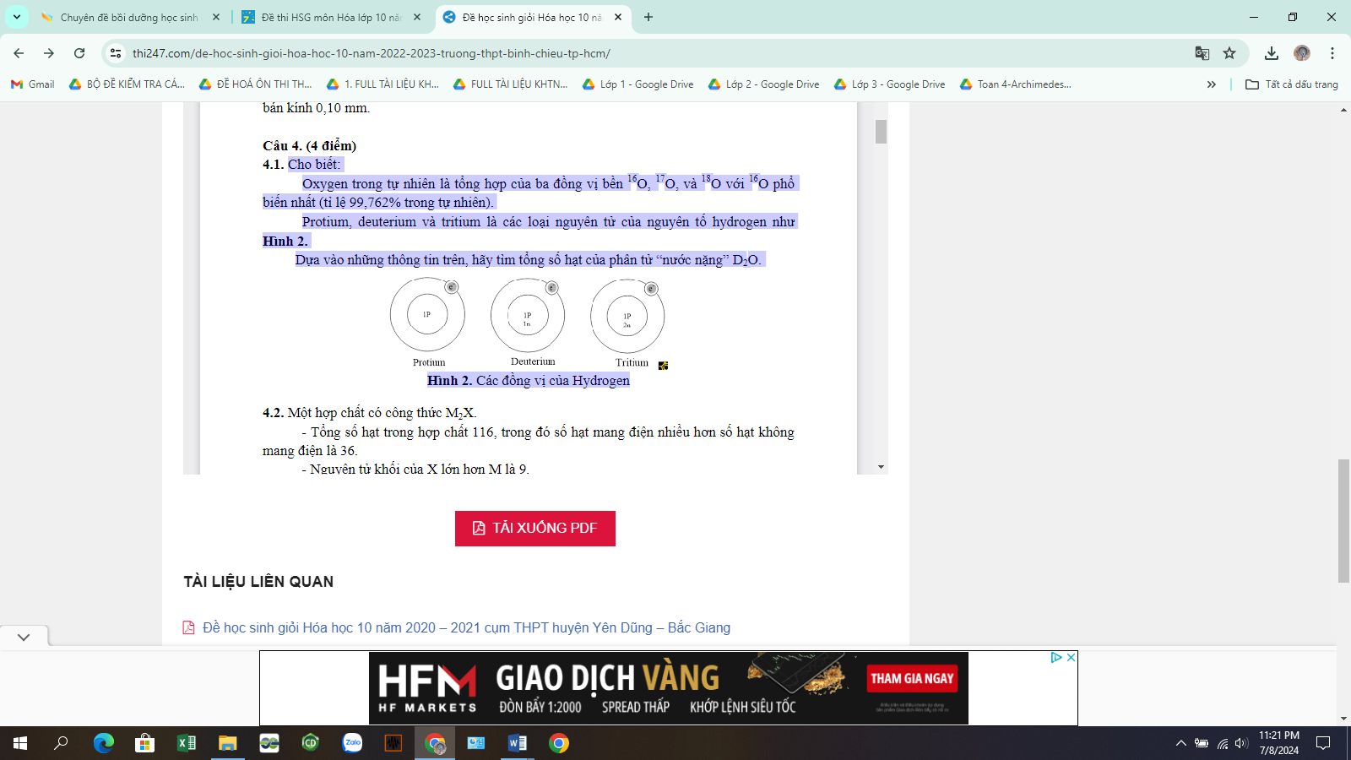

**(trích từ Kỳ thi HSG cấp trường khoá thi ngày 08/10/2022 – Sở GD&ĐT TP HCM - Trường THPT Bình Chiểu)**

1. Cho các đồng vị của oxygen và carbon như sau: ; ;  và ; . Có thể tạo ra được bao nhiêu phân tử carbon dioxide có thành phần đồng vị khác nhau? Viết tất cả các công thức có thể có của carbon dioxide.

**(trích từ Kỳ thi HSG cấp trường khoá thi ngày 08/10/2022 – Sở GD&ĐT TP HCM - Trường THPT Bình Chiểu)**

1. Cho rằng Antimony (Sb) có 2 đồng vị: 121Sb và 123Sb, nguyên tử khối trung bình của Sb là 121,75. Hãy tính thành phần trăm về khối lượng của 121Sb trong Sb2O3?

**(trích từ Kỳ thi HSG cấp trường khoá thi ngày 08/10/2022 – Sở GD&ĐT TP HCM - Trường THPT Bình Chiểu)**

1. Cho nguyên tử của nguyên tố X, ở trạng thái cơ bản có 17 electron thuộc các phân lớp p. X có hai đồng vị hơn kém nhau hai neutron. Trong đồng vị số khối lớn, số hạt không mang điện bằng lần hạt mang điện.
   1. Viết cấu hình electron của X, suy ra vị trí của X trong bảng tuần hoàn.
   2. Xác định thành phần cấu tạo của hai đồng vị và thành phần % theo số nguyên tử của mỗi đồng vị, biết nguyên tử khối (NTK) trung bình của X bằng 79,91. Coi NTK có giá trị bằng số khối.

**(trích từ Kỳ thi Olympic 24-3 năm học 2016-2017 - môn Hoá – Trường THPT Hiệp Đức)**

1. Quan sát Hình 3 và trả lời các câu hỏi:

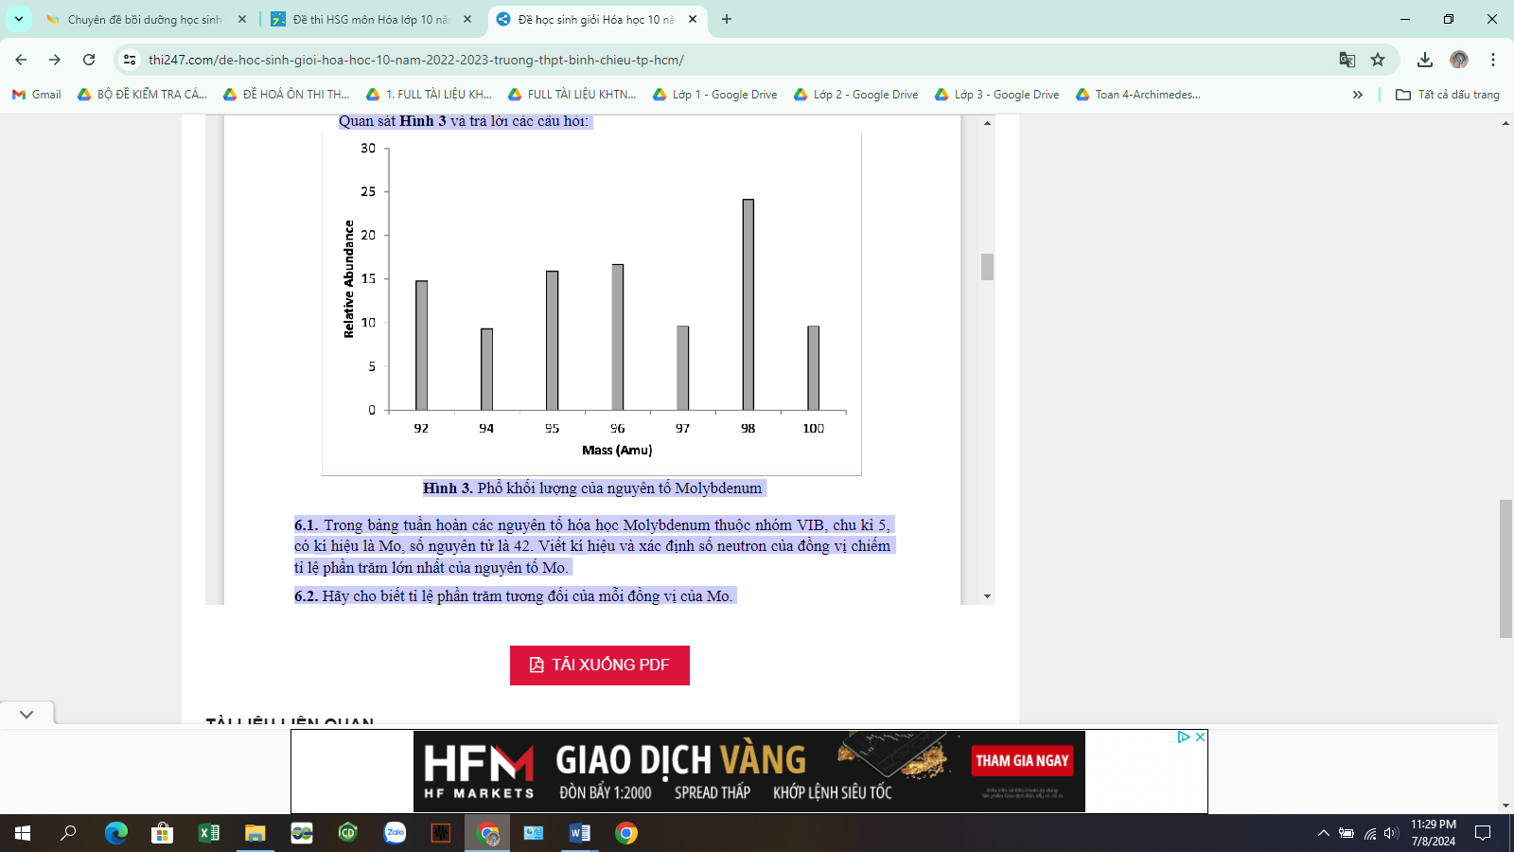

Hình 3

1. Hình 3. Phổ khối lượng của nguyên tố Molybdenum  
   Trong bảng tuần hoàn các nguyên tố hóa học Molybdenum thuộc nhóm VIB, chu kì 5, có kí hiệu là Mo, số nguyên tử là 42. Viết kí hiệu và xác định số neutron của đồng vị chiếm tỉ lệ phần trăm lớn nhất của nguyên tố Mo.
2. Hãy cho biết tỉ lệ phần trăm tương đối của mỗi đồng vị của Mo.
3. Tính nguyên tử khối trung bình của nguyên tố Mo.

**(trích từ Kỳ thi HSG cấp trường khoá thi ngày 08/10/2022 – Sở GD&ĐT TP HCM - Trường THPT Bình Chiểu)**

1. Đồng có hai đồng vị 65Cu (chiếm 27% số nguyên tử) còn lại là đồng vị 63Cu. Phần trăm  
   khối lượng của 63Cu trong Cu2S là (biết số khối của S = 32,0)  
   **(trích từ Đề thi HSG cấp cơ sở Hoá 10 năm 2021-2022 – Sở GD&ĐT Bắc Giang – Cụm THPT Yên Dũng)**
2. Nguyên tử khối trung bình của Cu là 63,54. Cu có 2 đồng vị: 65Cu và 63Cu. Tính phần trăm khối lượng của trong Cu2O?

**(trích từ Đề thi chọn HSG lớp 10 vòng 1 năm học 2020-2021 – Sở GD&ĐT Hải Phòng – Trường THPT Trần Nguyên Hân)**

1. Trong tự nhiên chlorine có hai đồng vị là  và với nguyên tử khối trung bình của chlorine là 35,5. Tính thành phần phần trăm về khối lượng có trong HClO4 (với H là đồng vị  , O là đồng vị ). Viết công thức electron, công thức cấu tạo của HClO4, số oxi hoá của chlorine trong hợp chất?

**(trích từ Đề thi chọn học sinh giỏi cấp trường năm học 2014 -2015 – Trường THPT Long Châu Sa)**

1. Cho M là kim loại tạo ra 2 muối MClx, MCly và 2 oxide MO0,5x và M2Oy. Thành phần về khối lượng của chlorine trong 2 muối có tỉ lệ 1: 1,173 và của oxygen trong 2 oxide có tỉ lệ 1 : 1,352.

a) Tìm khối lượng mol của M

b) Hãy cho biết trong các đồng vị sau đây của M (56M, 57M, 58M, 59M) thì đồng vị nào phù hợp với tỉ lệ số proton : số neutron = 13: 15.

**(trích từ Đề thi chọn HSG tỉnh năm học 2011-2012 - UBND – Sở GD&ĐT Tỉnh Thái Nguyên)**

1. Cho m gam kim loại X tác dụng vừa đủ với 7,81 gam khí Chlorine thu được 14,7994 gam muối chloride. Biết kim loại X có 2 đồng vị A và B có đặc điểm:

- Tổng số hạt cơ bản trong 2 nguyên tử A và B bằng 186.

- Hiệu số hạt không mang điện của A và B bằng 2.

- Một hỗn hợp có 360 nguyên tử A và B.

Nếu ta thêm vào hổn hợp này 40 nguyên tử A thì hàm lượng % của nguyên tử B trong hỗn hợp sau ít hơn trong hổn hợp đầu là 7,3%.

Xác định giá trị m và tính khối lượng nguyên tử trung bình.

**(trích từ**

1. Đồng có hai đồng vị 63Cu (chiếm 73% số nguyên tử) còn lại là đồng vị 65Cu. Khối lượng **gần** đúng của 63Cu có trong 7,977 gam CuSO4 là

**A.** 2,25 gam. **B.** 2,20 gam. **C.** 2,15 gam. **D.** 2,31 gam.

**(trích từ Đề thi chọn HSG cấp cơ sở năm học 2017-2018 – Sở GD&ĐT Bắc Giang – cụm THPT Huyện Lục Nam)**

1. Ở đkc (1 bar, 15oC) 10,65 gam khí Cl2 có thể tích là 3,7185 lít. Nguyên tử nguyên tố Cl có hai đồng vị bền là 35Cl và 37Cl. % khối lượng của 35Cl có 3,7185 lít khí Cl2 ở đkc là

**A.** 73,49. **B.** 75. **C.** 74,95. **D.** 73,94.

**(trích từ Đề thi chọn HSG cấp cơ sở năm học 2017-2018 – Sở GD&ĐT Bắc Giang – cụm THPT Huyện Lục Nam)**

1. Trong thể dục thể thao, có một số vận động viên sử dụng các loại chất kcihs thích trong thi đấu gọi là doping, dẫn đến thành tích của họ đạt được không thật so với nặng lực vốn có. Một trong các loại doping thường gặp nhất là testosterone tổng hợp.

Tỉ lệ giữa hai đồng vị  (98,98%) và (1,11%) là không đổi đối với testosterone tự nhiên trong cơ thể. Trong khi testosterone tổng hợp (toping) có phần trăm số nguyên tử đồng vị  ít hơn testosterone tự nhiên. Đây chính là mấu chốt xét nghiệm CIR (Carbon Isotope Ratio – Tỉ lệ đồng vị Carbon) – một xét nghiệm với mục đích xác định xem vận động viên có sử dụng doping hay không.

Giả sử, thực hiện phân tích CIR đối với một vận động viên thu được kết quả phần trăm số nguyên tử đồng vị  là x và  là y. Từ tỉ lệ đó, người ta tính được nguyên tử khối trung bình của carbon trong mẫu phân tích có giá trị là 12,0098. Với kết quả thu được, em có nghi ngờ vận động viên này sử dụng toping không? Vì sao?

## (trích từ Kỳ thi chọn HSG cấp trường các môn văn hoá 10, 11 – Năm học 2022 – 2023 – Sở GD và ĐT Hà Nội – Trường THPT Phùng Khắc Khoan)

1. Phổ khối hay phổ khối lượng chủ yếu đuọc sử dụng để xác định phân tử khối, nguyên tử khối của các chất và hàm lượng các đồng vị bền của một nguyên tố. Phổ khối của neon được biểu diễn như hình dưới đây. Trục tung biểu thị hàm lượng phần trăm về số nguyên tử của từng đồng vị, trục hoành biểu thị tỉ số của nguyên tử khối (m) của mỗi đồng vị với điện tích của các ion đồng vị tương ứng (điện tích Z của các ion đồng vị đều bằng +1)

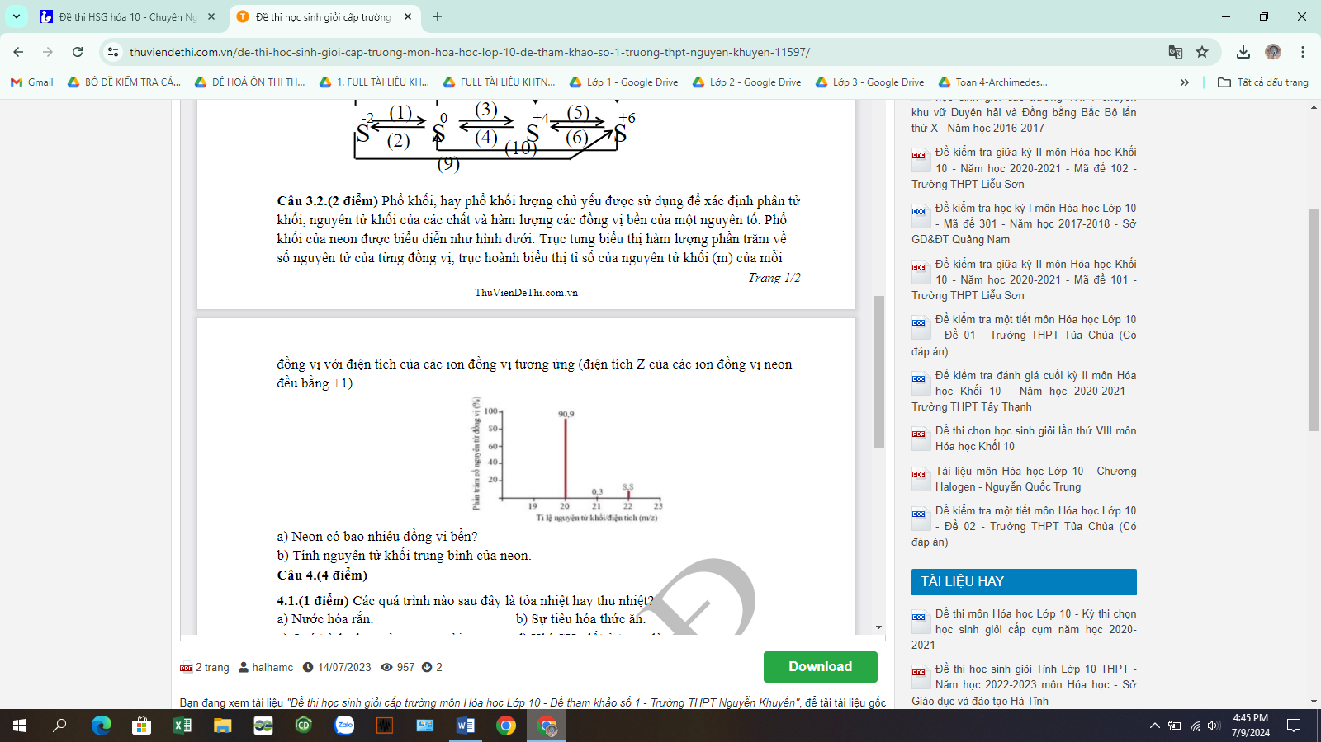

* 1. Neon có bao nhiêu đồng vị bền.
  2. Tính nguyên tử khối trung bình của Neon.

**(trích từ Đề thi HSG cấp trường môn Hoá học 10 – Trường THPT Nguyễn Khuyến)**